## 货位管理

### 产品形态

|  |  |  |  |  |
| --- | --- | --- | --- | --- |
| **领域** | **模块** | **分组** | **菜单** | **备注** |
| 数字化建模 | 基础数据 | 业务档案 | 仓库 | 支持设置货位管理属性 |
|  |  |  | **货位** | **新增节点** |
| 采购供应 | 库存管理 | 设置 | **货位物料关系** | **新增节点** |
|  |  | 批次号 | 效期分析 | 支持货位 |
|  |  | 序列号 | 序列号档案 | 支持货位 |
|  |  |  | 序列号跟踪 | 支持货位 |
|  |  | 库存收发 | 采购入库 | 支持货位 |
|  |  |  | 产品入库 | 支持货位 |
|  |  |  | 其他入库 | 支持货位 |
|  |  |  | 销售出库 | 支持货位 |
|  |  |  | 材料出库 | 支持货位 |
|  |  |  | 其他出库 | 支持货位 |
|  |  | 调拨 | 调拨出库 | 支持货位 |
|  |  |  | 调拨入库 | 支持货位 |
|  |  | 盘点 | 盘点计划 | 支持货位 |
|  |  |  | 实盘单 | 支持货位 |
|  |  |  | 盘点盈亏查询 | 支持货位 |
|  |  | 库存调整 | 转库 | 支持货位 |
|  |  |  | 形态转换 | 支持货位 |
|  |  |  | **货位调整** | **新增节点** |
|  |  | 报表 | 现存量查询 | 支持货位 |
|  |  |  | 出入库查询 | 支持货位 |
|  |  |  | 库存台账 | 支持货位 |
|  |  |  | 收发存汇总 | 支持货位 |

### 整体需求

1. 新增产品形态：货位（平台基础数据）、货位物料对照、货位调整单
2. 货位层级：货位支持层级关系，只有末级可正常使用出入库
3. 参数：不设全局参数，只在仓库档案设置参数，仓库被引用后不可改
4. 与零售现有货位特性的关系：零售领域云客户不受影响。YS零售暂无客户，没影响。
5. 本版支持一行一位，单个货位存量不足时，需要拆行
6. 出入库单据、盘点计划、盘点单、转库、形态转换支持参照录入货位
7. 货位调整：用形态转换实现：交易类型=货位调整，影响存量，不影响成本
8. 盘点计划、盘点单支持货位盘点、指定货位，计算货位存量盈亏
9. 库存报表支持货位
10. 电商发货时，启用货位管理的仓库必须指定货位
11. ~~货位商品对照表的作用：可以作为自动指定货位的依据，按照优先级指定：实际上指定默认货位~~
12. ~~货位商品对照表：设定同一物料在不同货位的优先级，出库时，自动带出货位，货位存量不足则在保存时报错，手工拆行；入库自动带出货位，可改~~
13. 不支持货位分类和自定义属性
14. 不支持货位尺寸、容积、重量、数量控制
15. 不支持货位编码规则和字段编码
16. 不支持一行多货位
17. 不支持货位相关的上架、拣货策略
18. 货位不影响存货核算

### 仓库参数

仓库档案增加“货位管理”选项，布尔，取值为”是／否“，默认为“否“。

被货位档案引用的仓库不允许删除，不允许修改货位管理属性；有业务数据的仓库档 案不允许修改货位管理属性。

升级处理：升级后货位管理”选项默认为“否“。

“货位管理”与“倒冲仓”属性互斥，不能同时为是，可以同时为否

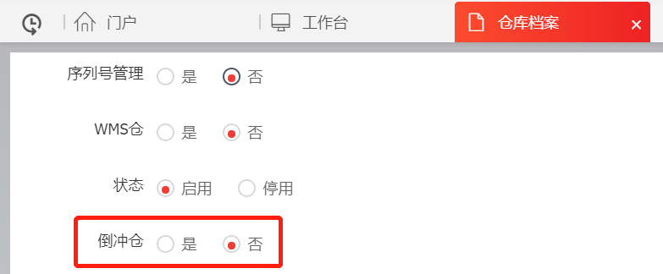

该参数对货位相关业务功能的影响：

货位管理为“否”时，不显示’货位调整“、’货位物料关系“菜单。不显示库存单据和报表货位字段；

货位管理为“是”时，显示’货位调整“、’货位物料关系“菜单。显示库存单据和报表货位字段

### 业务类型

新增单据类型：货位调整单

新增货位调整单交易类型：货位调整，不影响存货

### 货位档案

增加货位档案，货位管理为”是“的仓库允许定义货位，货位支持分级管理（即货位有级次关系），存量查询及报表可以按货位级次统计分析。

货位档案路径：数字化建模→基础数据→业务档案，位于仓库之后

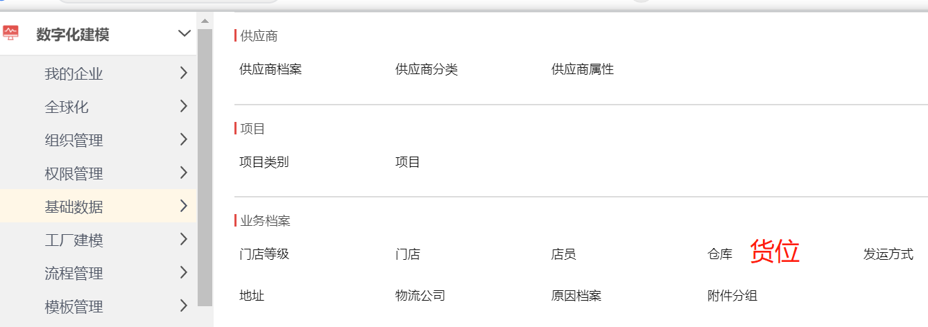

与零售不同，对货位作如下控制：

* 货位有下级货位时，不可修改，不可删除；只有末级货位可以使用。
* 货位一经使用，只能修改货位名、备注等信息，不能删除。

#### 关键数据

|  |  |  |  |  |  |
| --- | --- | --- | --- | --- | --- |
| **数据项名称** | **类型** | **是否非空** | **合法性** | **来源** | **默认是否显示** |
| 库存组织 | 字符 | 非空 | 未停用的、当前用户有权限的库存组织。 | 参照选择； | 是 |
| 仓库名称 | 字符 | 非空 | 未停用，当前用户有权限库存组织或有权限门店下的、货位管理为”是“的仓库。  组织与仓库是否关联，依赖于公共参数仓库组织关系 | 参照选择 | 是 |
| 货位号 | 字符 | 非空 | 同一仓库下不能重复 | 录入 | 是 |
| 货位名称 | 字符 | 非空 |  | 录入 | 是 |
| 负责人 | 字符 |  |  | 录入 | 是 |
| 货位容积（立方米） | 字符 |  |  | 录入 | 是 |
| 上级货位 | 字符 |  | 自动取当前选中货位 | 自动带入 | 否 |
| 备注 | 字符 |  |  | 录入 | 是 |
| 启用状态 | 字符 |  | 启用/停用，默认为“启用”。 | 自动带入 | 是 |

#### 功能操作

**新增：**支持新增子级和新增首级，见【界面原型】

**修改：**见【界面原型】

**删除：**被引用的货位不允许删除，只可以“停用”。

**停用/启用：**新增的货位档案默认为“启用”态，可以通过“停用”操作停用。停用后的货位不能再进行日常业务操作，但可以查看历史数据。可以在报表中选择。

**查询：**可按 “库存组织”、“仓库”、“货位号”、“货位名称”查询货位，查询结果以树形结构显示。

#### 界面原型

可参考零售货位档案

左树右表，必须先选库存组织和仓库，基于仓库创建货位，仓库和组织自动带入。

新增货位时，如果选中左树货位新增，代表当前选中货位为上级货位，自动写入到上级货位字段，不可改，新增的货位为下级货位。

点击货位展示货位信息，不可改。点击修改按钮后进入编辑状态（库存组织、仓库、上级货位不能编辑），保存后更新数据。

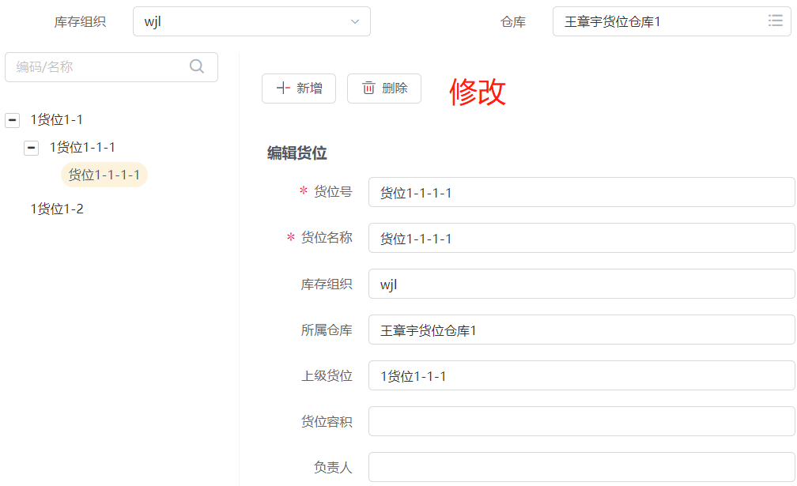

#### 业务约束

* 只有货位管理为“是”的仓库允许新增货位，在货位档案中可参照选择；
* 用户对货位档案的可见性为：用户有权限库存组织&仓库下的货位。

### 存量模型

增加货位管理维度，货位管理的仓库须记录货位信息，并可以按照货位级次关系查询不同级次货位的存量信息。支持按货位记结存、可用量。

如果货位有子级，则查询显示的数据为所有子级的存量之和。

存量占用时，按照物料货位关系表优先级高的占用默认货位；货位存量不足时继续占用下一个优先级货位，直至数量足够。

### 货位物料关系

增加货位物料关系菜单，用于维护货位与物料的关联关系。支持维护同一个物料在不同货位的优先级，物料在同一仓库不同货位的优先级不能重复，用于在出入库时自动带入货位。

支持修改、删除、导出。

未来可扩展用于货位的上架、拣货顺序、按照货位存量、容积自动拆行等。

本版参照零售方案，采用左树右表布局，树形结构支持切换物料和货位。列表支持按照物料分类、物料、仓库、货位查询。

列表增加SKU编码和SKU名称字段。

可优化点：

货位树按照仓库-货位-子货位-...分级展示，物料树按照物料分类-物料分级展示

支持先指定物料，按照物料设置多个货位的优先级，这样更直观。

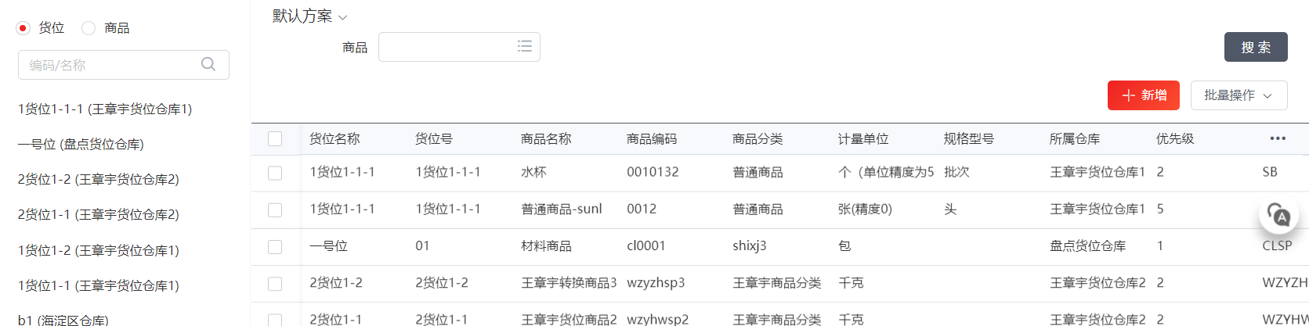

新增按钮：

打开弹框如下，指定仓库和货位后，货位信息字段带入到列表，在列表录入物料、SKU。优先级（正整数），录入时校验同一个SKU在当前仓库的优先级不能重复。

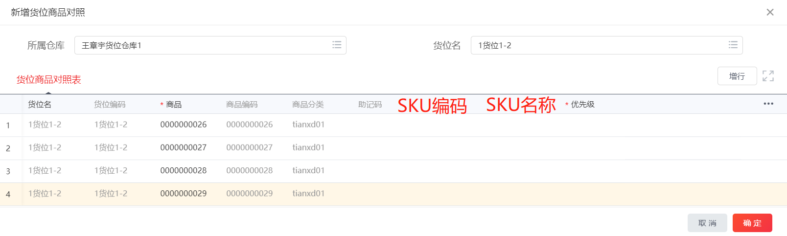

### 货位调整

方案1：采用形态转换单实现（建议方案）

* 新增交易类型：货位调整，影响存量，不影响存货，新增转换维度=货位调整，转换类型默认带入一对一，不可改
* 新增表体字段：货位，转换前参照选择当前物料/SKU有存量的货位，转换后可选全部货位，支持多组
* 转换前后只有货位不同，其他信息必须相同
* 转换后触发自动生成其他出入库单，对应新增交易类型：货位调整出库、货位调整入库，影响存量，不影响存货

方案2：新增单据

* 新增单据货位调整单，新增交易类型：货位调整
* 支持单独的UI模板、打印模板、消息、日志等单据通用配置
* 支持无源新增、编辑、删除、打印、导出、复制、联查等统一UI交互
* 支持列表查询、卡片展示等统一UI规范
* 按行录入调整前货位、调整后货位
* 支持序列号
* 转换后直接更新存量

### 库存单据与报表

库存单据（见第一节产品形态）增加货位管理维度，具体要求如下：

* 启用货位管理的仓库在出库、入库业务时要求货位必输。
* 货位字段UI：表体库存单位之后。默认隐藏，非必输
* 入库业务：

入库单据表体增加货位数据项：入库时按物料货位关系表设置带出默认货位，默认取优先级高的货位，允许手工调整修改

* 出库业务：

出库单据表体增加货位数据项：出货或自动指批次、查拣时按物料货位关系表优先级高的带默认货位；货位可用量不足时继续带出下一个优先级货位，自动拆行，直至数量足够；允许手工调整修改。

* 转库业务：

转库单据表体增加出库货位数据项：参照出库仓库下的货位，按出库优先级设置带默认货位，货位可用量不足时继续带出下一个优先级货位，自动拆行，直至数量足够；允许手工调整修改。

转库单据表体增加入库货位数据项：参照入库仓库下的货位，入库时按商品货位对照表设置带默认货位，若对应多个，默认取优先级高的货位，允许手工调整修改。

* 盘点业务：
* 盘点计划、实盘单表头增加“按货位盘点”、“货位范围”、“货位”字段。相同商品/sku+仓库+货位在未完成盘点复核的盘点计划中存在，则提示“&商品SKU编码+&商品SKU名称已存在未复核的盘点计划！”，不允许重复生成盘点计划。
* “按货位盘点”选项，布尔，盘点仓库为货位管理时，显示为“是”；否则显示为“否”，暂不可编辑。
* “按货位盘点”选项为”是“时，显示货位范围：全部货位／指定货位，默认为全部货位。货位范围为“指定货位”时显示货位数据项，参照盘点仓库的已启用货位选择，允许多选。生成快照时按所选已启用货位的存量账生成，手工录入商品时取所选货位的存量账。
* “按货位盘点”选项为“是”时盘点计划、实盘单、盘点复核表体显示货位，账面数量及实盘数量须按货位生成、录入；为“否”时不显示货位数据项。
* 实盘单导入模板增加货位列，导入或扫码录入的商品行优先取导入模板的货位，取不到按商品货位对照带默认货位，或商品货位对照对应多个货位，按量少先出带默认货位。
* 单据货位展现要求：
* 单据表体行允许手工录入货位或参照选择货位（货位必须是启用的末级货位），一个商品不同货位时多行展示。
* 库存报表：

增加货位信息，货位支持作为查询条件、分组条件、列表数据

### 附：参考

货位档案

金蝶：预置两级货位定义，作为基础数据，在仓库档案中参照选择

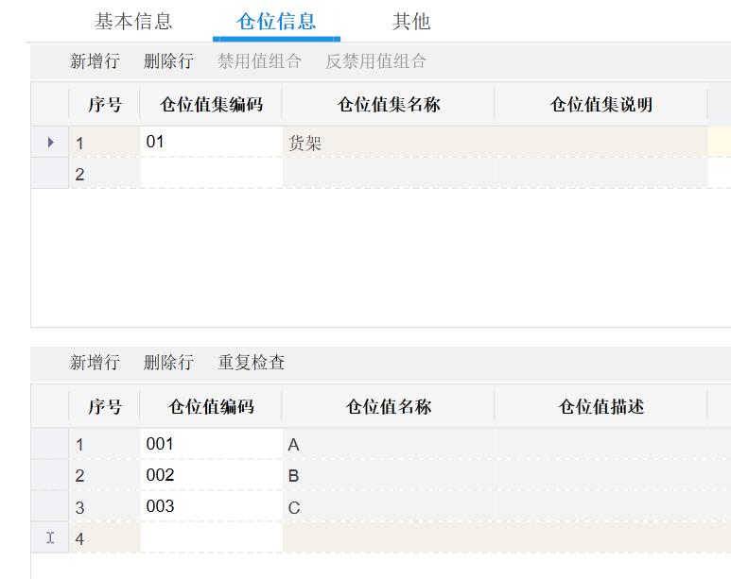

NC

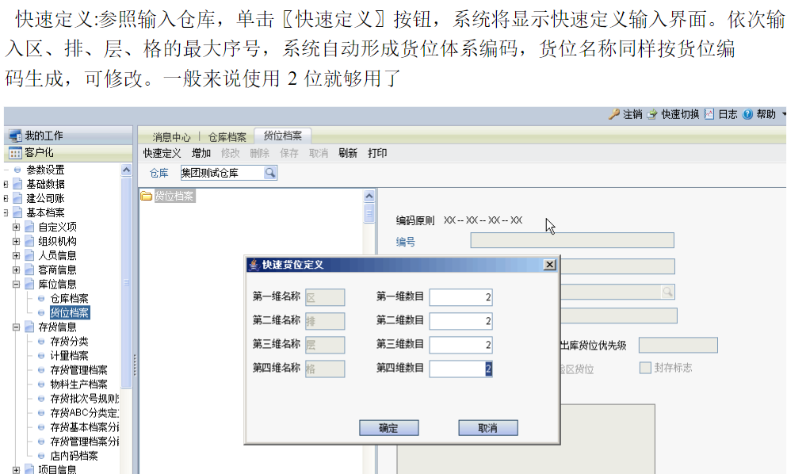

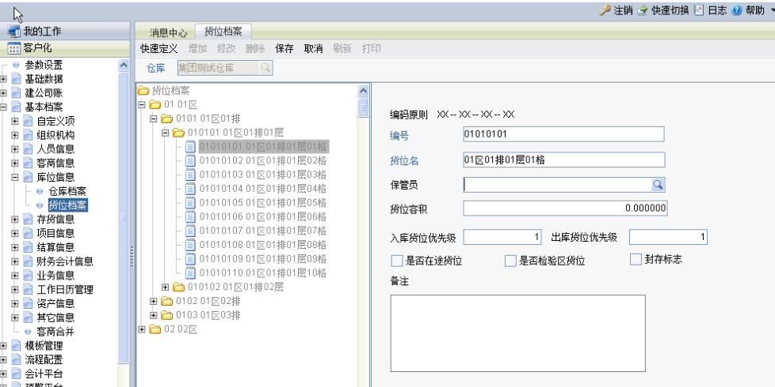

U8

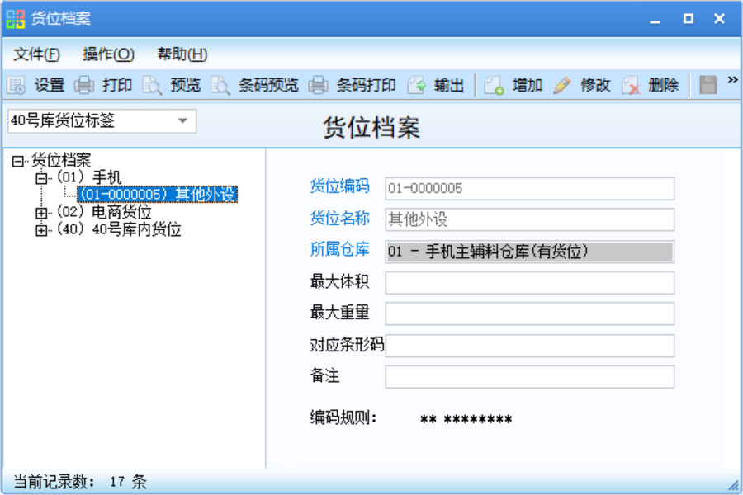

企业应用平台－基础设置－基础档案－业务－货位档案

◆ 货位所属仓库必须为货位管理仓库。

◆ 货位可以分级设置，货位有下级货位时，不可修改，不可删除；非末级货位

不可使用。

◆ 货位一经使用，只能修改货位名、备注等信息，不能删除

【菜单路径】

出入库单据栏目－在单据设计增加表体栏目“货位”

盘点单－在单据设计增加表头栏目“货位”

出入库单据行工具栏－〖货位〗及其下拉菜单〖指定货位〗、〖自动指定货位〗、

〖清除货位〗、〖整单指定默认货位〗、〖整单清除货位〗、〖当前行指定默认货

位〗、〖当前行清除货位〗

出入库单据右键－单条自动指定货位、整单自动指定货位

单据列表界面－〖货位〗

货位管理－货位调整

货位管理－货位调整单列表

货位管理－货位卡片

货位管理－货位汇总表

货位管理－货位存量查询